 |  | G  TG/234/1  ORIGINAL: Englisch  DATUM: 2007-03-28
INTERNATIONALER VERBAND ZUM SCHUTZ VON PFLANZENZÜCHTUNGEN
GENF

 | MOSCHUSKÜRBIS, BISAMKÜRBIS  UPOV-Code: CUCUR_MOS  Cucurbita moschata Duch. | *

RICHTLINIEN

FÜR DIE DURCHFÜHRUNG DER PRÜFUNG

AUF UNTERSCHEIDBARKEIT, HOMOGENITÄT UND BESTÄNDIGKEIT

Alternative Namen:*

Botanischer Name | Englisch | Französisch | Deutsch | Spanisch
Cucurbita moschata Duch. | Butternut, Butternut Squash, Cheese Pumpkin,  China Squash, Cushaw, Golden Cushaw,  Musky Gourd, Pumpkin, Winter Crookneck Squash | Citrouille,  Courge musquée,  Courge noix de beurre | Moschuskürbis, Bisamkürbis | Ayote,  Calabaza de Castilla, Calabaza moscada, Calabaza pellejo, Chicamita, Lacayote, Sequaloa, Zapallo

Zweck dieser Richtlinien („Prüfungsrichtlinien“) ist es, die in der Allgemeinen Einführung (Dokument TG/1/3) und deren verbundenen TGP-Dokumenten enthaltenen Grundsätze in detaillierte praktische Anleitung für die harmonisierte Prüfung der Unterscheidbarkeit, der Homogenität und der Beständigkeit (DUS) umzusetzen und insbesondere geeignete Merkmale für die DUS-Prüfung und die Erstellung harmonisierter Sortenbeschreibungen auszuweisen.

VERBUNDENE DOKUMENTE

Diese Prüfungsrichtlinien sind in Verbindung mit der Allgemeine Einführung und den damit in Verbindung stehenden TGP-Dokumenten zu sehen.

Sonstige verbundene UPOV-Dokumente: TG/155: Cucurbita maxima Duch. / Pumpkin / Giraumon, Potiron / Riesenkürbis / Calabaza, Zapallo
TG/119: Cucurbita pepo L. / Vegetable Marrow, Squash / Courgette / Gartenkürbis, Zucchini / Calabacín
INHALT SEITE

1. Anwendung dieser Prüfungsrichtlinien 3
2. Anforderungen an das Vermehrungsmaterial 3
3. Durchführung der Prüfung 3
3.1 Anzahl von Wachstumsperioden 3
3.2 Prüfungsort 3
3.3 Bedingungen für die Durchführung der Prüfung 3
3.4 Gestaltung der Prüfung 4
3.5 Anzahl der zu prüfenden Pflanzen / Pflanzenteile 4
3.6 Zusätzliche Prüfungen 4
4. Prüfung der Unterscheidbarkeit, Homogenität und Beständigkeit 4
4.1 Unterscheidbarkeit 4
4.2 Homogenität 5
4.3 Beständigkeit 5
5. Gruppierung der Sorten und Organisation der Anbauprüfung 5
6. Einführung in die Merkmalstabelle 6
6.1 Merkmalskategorien 6
6.2 Ausprägungsstufen und entsprechende Noten 6
6.3 Ausprägungstypen 6
6.4 Beispielssorten 6
6.5 Legende 7
7. Table of Characteristics/Tableau des caractères/Merkmalstabelle/Tabla de caracteres 8
8. Erläuterungen zu der Merkmalstabelle 16
8.1 Erläuterungen, die mehrere Merkmale betreffen 16
8.2 Erläuterungen zu einzelnen Merkmalen 16
8.3 Synonyme von Beispielssorten 18
9. Literatur 19
10. Technischer Fragebogen 20

Anwendung dieser Prüfungsrichtlinien
Diese Prüfungsrichtlinien gelten für alle Sorten von Cucurbita moschata Duch.

Anforderungen an das Vermehrungsmaterial
2.1 Die zuständigen Behörden bestimmen, wann, wohin und in welcher Menge und Beschaffenheit das für die Prüfung der Sorte erforderliche Vermehrungsgut zu liefern ist. Anmelder, die Material von außerhalb des Staates, in dem die Prüfung vorgenommen wird, einreichen, müssen sicherstellen, daß alle Zollvorschriften und phytosanitären Anforderungen erfüllt sind.

2.2 Das Vermehrungsmaterial ist in Form von Samen einzureichen.

2.3 Die vom Anmelder einzusendende Mindestmenge an Vermehrungsmaterial sollte betragen:

200g oder 1 500 Samen.

Das Saatgut sollte die von der zuständigen Behörde angegebenen Mindestanforderungen an die Keimfähigkeit, die Sortenechtheit und analytische Reinheit, die Gesundheit und den Feuchtigkeitsgehalt erfüllen. Wenn das Saatgut gelagert werden muß, sollte die Keimfähigkeit so hoch wie möglich sein und vom Anmelder angegeben werden.

2.4 Das eingesandte Vermehrungsmaterial sollte sichtbar gesund sein, keine Wuchsmängel aufweisen und nicht von wichtigen Krankheiten oder Schädlingen befallen sein.

2.5 Das Vermehrungsmaterial darf keiner Behandlung unterzogen worden sein, die die Ausprägung der Merkmale der Sorte beeinflussen würde, es sei denn, daß die zuständigen Behörden eine solche Behandlung gestatten oder vorschreiben. Wenn es behandelt worden ist, müssen die Einzelheiten der Behandlung angegeben werden.

Durchführung der Prüfung

3.1 Anzahl von Wachstumsperioden
Die Mindestprüfungsdauer sollte in der Regel zwei unabhängige Wachstumsperioden betragen.

3.2 Prüfungsort
Die Prüfungen werden in der Regel an einem Ort durchgeführt. Für den Fall, daß die Prüfungen an mehr als einem Ort durchgeführt werden, wird in Dokument TGP/9, „Prüfung der Unterscheidbarkeit“, Anleitung gegeben.

3.3 Bedingungen für die Durchführung der Prüfung
3.3.1 Die Prüfungen sollten unter Bedingungen durchgeführt werden, die eine für die Ausprägung der maßgebenden Merkmale der Sorte und für die Durchführung der Prüfung zufriedenstellende Pflanzenentwicklung sicherstellen.
3.3.2 Die für die Erfassung des Merkmals empfohlene Methode ist durch folgende Kennzeichnung in der zweiten Spalte der Merkmalstabelle angegeben:

MG: einmalige Messung einer Gruppe von Pflanzen oder Pflanzenteilen
MS: Messung einer Anzahl von Einzelpflanzen oder Pflanzenteilen
VG: visuelle Erfassung durch einmalige Beobachtung einer Gruppe von Pflanzen oder Pflanzenteilen
VS: visuelle Erfassung durch Beobachtung einer Anzahl von Einzelpflanzen oder Pflanzenteilen

3.4 Gestaltung der Prüfung
3.4.1 Jede Prüfung sollte so gestaltet werden, daß sie insgesamt mindestens 20 Pflanzen umfaßt, die auf zwei oder mehrere Wiederholungen aufgeteilt werden sollten.

3.4.2 Die Prüfung sollte so gestaltet werden, daß den Beständen die für Messungen und Zählungen benötigten Pflanzen oder Pflanzenteile entnommen werden können, ohne daß dadurch die Beobachtungen, die bis zum Abschluß der Vegetationsperiode durchzuführen sind, beeinträchtigt werden.

3.5 Anzahl der zu prüfenden Pflanzen / Pflanzenteile
Sofern nicht anders angegeben, sollten alle Erfassungen an Einzelpflanzen an 10 Pflanzen oder Teilen von 10 Pflanzen und alle übrigen Erfassungen an allen Pflanzen in der Prüfung erfolgen.

3.6 Zusätzliche Prüfungen
Zusätzliche Prüfungen für die Prüfung maßgebender Merkmale können durchgeführt werden.

Prüfung der Unterscheidbarkeit, Homogenität und Beständigkeit

4.1 Unterscheidbarkeit
4.1.1 Allgemeine Empfehlungen

Es ist für Benutzer dieser Prüfungsrichtlinien besonders wichtig, die Allgemeine Einführung zu konsultieren, bevor sie Entscheidungen bezüglich der Unterscheidbarkeit treffen. Folgende Punkte werden jedoch zur ausführlicheren Darlegung oder zur Betonung in diesen Prüfungsrichtlinien aufgeführt:

4.1.2 Stabile Unterschiede

Die zwischen Sorten erfaßten Unterschiede können so deutlich sein, daß nicht mehr als eine Wachstumsperiode notwendig ist. Außerdem ist der Umwelteinfluß unter bestimmten Umständen nicht so stark, daß mehr als eine Wachstumsperiode erforderlich ist, um Gewißheit zu erlangen, daß die zwischen Sorten beobachteten Unterschiede hinreichend stabil sind. Ein Mittel zur Sicherstellung dessen, daß ein Unterschied bei einem Merkmal, das in einem Anbauversuch erfaßt wird, hinreichend stabil ist, ist die Prüfung des Merkmals in mindestens zwei unabhängigen Wachstumsperioden.
4.1.3 Deutliche Unterschiede

Die Bestimmung dessen, ob ein Unterschied zwischen zwei Sorten deutlich ist, hängt von vielen Faktoren ab und sollte insbesondere den Ausprägungstyp des geprüften Merkmals berücksichtigen, d. h., ob es qualitativ, quantitativ oder pseudoqualitativ ausgeprägt ist. Daher ist es wichtig, daß die Benutzer dieser Prüfungsrichtlinien mit den Empfehlungen in der Allgemeinen Einführung vertraut sind, bevor sie Entscheidungen bezüglich der Unterscheidbarkeit treffen.

4.2 Homogenität
4.2.1 Es ist für Benutzer dieser Prüfungsrichtlinien besonders wichtig, die Allgemeine Einführung zu konsultieren, bevor sie Entscheidungen bezüglich der Homogenität treffen. Folgende Punkte werden jedoch zur ausführlicheren Darlegung oder zur Betonung in diesen Prüfungsrichtlinien aufgeführt:

4.2.2 Die Bestimmung der Homogenität von fremdbefruchtenden Sorten sollte entsprechend den Empfehlungen der Allgemeinen Einführung für fremdbefruchtende Sorten erfolgen.

4.2.3 Für die Bestimmung der Homogenität von Hybridsorten und Inzuchtlinien sollte ein Populationsstandard von 1 % mit einer Akzeptanzwahrscheinlichkeit von mindestens 95 % angewandt werden. Bei einer Probengröße von 20 Pflanzen ist die höchste zulässige Anzahl von Abweichern 1.

4.3 Beständigkeit
4.3.1 In der Praxis ist es nicht üblich, Prüfungen auf Beständigkeit durchzuführen, deren Ergebnisse ebenso sicher sind wie die der Unterscheidbarkeits- und der Homogenitätsprüfung. Die Erfahrung hat jedoch gezeigt, daß eine Sorte im Falle zahlreicher Sortentypen auch als beständig angesehen werden kann, wenn nachgewiesen wurde, daß sie homogen ist.

4.3.2 Nach Bedarf oder im Zweifelsfall kann die Beständigkeit geprüft werden, indem entweder eine weitere Generation angebaut oder ein neues Saatgutmuster geprüft wird, um sicherzustellen, daß es dieselben Merkmalsausprägungen wie früher eingesandtes Material aufweist.

Gruppierung der Sorten und Organisation der Anbauprüfung
5.1 Die Auswahl allgemein bekannter Sorten, die im Anbauversuch mit der Kandidatensorte angebaut werden sollen, und die Art und Weise der Aufteilung dieser Sorten in Gruppen zur Erleichterung der Unterscheidbarkeitsprüfung wird durch die Verwendung von Gruppierungsmerkmalen unterstützt.

5.2 Gruppierungsmerkmale sind Merkmale, deren dokumentierte Ausprägungsstufen, selbst wenn sie an verschiedenen Orten erfaßt wurden, einzeln oder in Kombination mit anderen derartigen Merkmalen verwendet werden können: a) für die Selektion allgemein bekannter Sorten, die von der Anbauprüfung zur Prüfung der Unterscheidbarkeit, ausgeschlossen werden können, und b) um die Anbauprüfung so zu organisieren, daß ähnliche Sorten gruppiert werden.

5.3 Folgende Merkmale wurden als nützliche Gruppierungsmerkmale vereinbart:
a) Pflanze: Länge des Haupttriebs (Merkmal 2)
b) Frucht: Länge (Merkmal 14)
c) Frucht: Durchmesser (Merkmal 15)
d) Frucht: Form im Längsschnitt (Merkmal 18)
e) Frucht: Furchen (Merkmal 24)
f) Frucht: Hauptfarbe der Schale (Merkmal 28)
g) Frucht: Warzen (Merkmal 31)

5.4 Anleitung für die Verwendung von Gruppierungsmerkmalen im Prozeß der Unterscheidbarkeitsprüfung wird in der Allgemeinen Einführung gegeben.

Einführung in die Merkmalstabelle

6.1 Merkmalskategorien
6.1.1 Standardmerkmale in den Prüfungsrichtlinien

Standardmerkmale in den Prüfungsrichtlinien sind Merkmale, die von der UPOV für die DUS-Prüfung akzeptiert wurden und aus denen die Verbandsmitglieder jene auswählen können, die für ihre besonderen Verhältnisse geeignet sind.

6.1.2 Merkmale mit Sternchen

Merkmale mit Sternchen (mit * gekennzeichnet) sind jene in den Prüfungsrichtlinien enthaltenen Merkmale, die für die internationale Harmonisierung der Sortenbeschreibung von Bedeutung sind. Sie sollten stets von allen Verbandsmitgliedern auf DUS geprüft und in die Sortenbeschreibung aufgenommen werden, sofern die Ausprägungsstufe eines vorausgehenden Merkmals oder regionale Umweltbedingungen dies nicht ausschließen.

6.2 Ausprägungsstufen und entsprechende Noten
Für jedes Merkmal werden Ausprägungsstufen angegeben, um das Merkmal zu definieren und die Beschreibungen zu harmonisieren. Um die Erarbeitung der Beschreibung zu erleichtern und die Beschreibung zu erstellen und auszutauschen, wird jeder Ausprägungsstufe eine entsprechende Zahlennote zugewiesen.

6.3 Ausprägungstypen
Eine Erläuterung der Ausprägungstypen der Merkmale (qualitativ, quantitativ und pseudoqualitativ) ist in der Allgemeinen Einführung enthalten.

6.4 Beispielssorten
Gegebenenfalls werden in den Prüfungsrichtlinien Beispielssorten angegeben, um die Ausprägungsstufen eines Merkmals zu verdeutlichen. Eine Tabelle der Synonyme von Beispielssorten ist in Kapitel 8.3 enthalten.

6.5 Legende
(*) Merkmal mit Sternchen – vgl. Kapitel 6.1.2

QL: Qualitatives Merkmal – vgl. Kapitel 6.3
QN: Quantitatives Merkmal – vgl. Kapitel 6.3
PQ: Pseudoqualitatives Merkmal – vgl. Kapitel 6.3

MG, MS, VG, VS: Vgl. Kapitel 3.3.2

(a)-(c) Vgl. Erläuterungen zu der Merkmalstabelle in Kapitel 8.1

(+) Vgl. Erläuterungen zu der Merkmalstabelle in Kapitel 8.2

Table of Characteristics/Tableau des caractères/Merkmalstabelle/Tabla de caracteres
 |  | English | français | Deutsch | español | Example Varieties/  Exemples/  Beispielssorten/  Variedades ejemplo | Note/  Nota
1. | VG | Cotyledon: ratio width/length | Cotyledon : rapport largeur/longueur | Keimblatt: Verhältnis Breite/Länge | Cotiledón: relación anchura/longitud
QN |  | small | petit | klein | pequeña | Carre, Waltham | 3
 |  | medium | moyen | mittel | media | Sunset, Zenith | 5
 |  | large | grand | groß | grande |  | 7
2.  (*) | VG | Plant: length of main stem | Plante: longueur de la tige principale | Pflanze: Länge des Haupttriebs | Planta: longitud del tallo principal
QN | (a) | short | courte | kurz | corta |  | 3
 |  | medium | moyenne | mittel | media | Butterbush | 5
 |  | long | longue | lang | larga | Ponca, Nippon, Nugget, Sunset | 7
3. | VG | Leaf blade: size | Limbe: taille | Blattspreite: Größe | Limbo: tamaño
QN | (a) | small | petit | klein | pequeño | Futsu Kurokawa | 3
 |  | medium | moyen | mittel | medio | Muscade | 5
 |  | large | grand | groß | grande |  | 7
4.  (*)  (+) | VG | Leaf blade: margin | Limbe : bord | Blattspreite: Rand | Limbo: margen
QN | (a) | entire or very weakly incised | entier ou très faiblement incisé | ganzrandig oder sehr gering eingeschnitten | incisiones nulas o muy leves | Ponca | 1
 |  | weakly incised | faiblement incisé | gering eingeschnitten | incisiones leves | Longue de Nice | 2
 |  | moderately or strongly incised | moyennement ou fortement incisé | mäßig oder stark eingeschnitten | incisiones moderadas o profundas |  | 3
5. | VG | Leaf blade: intensity of green color of upper side | Limbe: intensité de la couleur verte de la face supérieure | Blattspreite: Intensität der Grünfärbung der Oberseite | Limbo: intensidad del color verde de la cara superior
QN | (a) | light | faible | hell | clara | Ponca | 3
 |  | medium | moyenne | mittel | media | Longue de Nice | 5
 |  | dark | forte | dunkel | oscura | Futsu Kurokawa | 7
6. | VG | Leaf blade: silver patches | Limbe: taches argentées | Blattspreite: Silberflecken | Limbo: manchas plateadas
QL | (a) | absent | absentes | fehlend | ausentes | Ponca | 1
 |  | present | présentes | vorhanden | presentes | Longue de Nice | 9
7. | VG | Petiole: length | Pétiole: longueur | Blattstiel: Länge | Pecíolo: longitud
QN |  | short | court | kurz | corta | Futsu Kurokawa | 3
 | (a) | medium | moyen | mittel | media | Ponca | 5
 |  | long | long | lang | larga | Longue de Nice | 7
8. | VG | Petiole: diameter | Pétiole: diamètre | Blattstiel: Durchmesser | Pecíolo: diámetro
QN | (a) | small | petit | klein | pequeño | Futsu Kurokawa | 3
 |  | medium | moyen | mittel | medio | Longue de Nice | 5
 |  | large | grand | groß | grande |  | 7
9. | VG | Female flower: length of sepal | Fleur femelle: longueur du sépale | Weibliche Blüte: Länge des Kelchblattes | Flor femenina: longitud del sépalo
QN |  | short | court | kurz | corto |  | 3
 |  | medium | moyen | mittel | medio | Sucrine du Berry | 5
 |  | long | long | lang | largo | Longue de Nice | 7
10. | VG | Male flower: length of sepal | Fleur mâle: longueur du sépale | Männliche Blüte: Länge des Kelchblattes | Flor masculina: longitud del sépalo
QN |  | short | court | kurz | corto | Futsu Kurokawa | 3
 |  | medium | moyen | mittel | medio | Sucrine du Berry | 5
 |  | long | long | lang | largo | Longue de Nice | 7
 |  | very long | très long | sehr lang | muy largo | Pleine de Naples | 9
11. | VG | Peduncle: length | Pédoncule: longueur | Blütenstiel: Länge | Pedúnculo: longitud
QN | (b) | short | court | kurz | corto | Ponca | 3
 |  | medium | moyen | mittel | medio | Futsu Kurokawa, Longue de Nice | 5
 |  | long | long | lang | largo |  | 7
12. | VG | Peduncle: diameter | Pédoncule: diamètre | Blütenstiel: Durchmesser | Pedúnculo: diámetro
QN | (b) | small | petit | klein | pequeño | Futsu Kurokawa | 3
 |  | medium | moyen | mittel | medio | Longue de Nice | 5
 |  | large | grand | groß | grande | Muscade | 7
13.  (*) | VG | Fruit: intensity of green color of skin | Fruit: intensité de la couleur verte de l’épiderme | Frucht: Intensität der Grünfärbung der Schale | Fruto: intensidad del color verde de la epidermis
QN | (b) | very light | très faible | sehr hell | muy claro |  | 1
 |  | light | faible | hell | claro | Ponca, Tancheese | 3
 |  | medium | moyenne | mittel | medio |  | 5
 |  | dark | foncée | dunkel | oscuro | Futsu Kurokawa | 7
14.  (*) | MG / VG | Fruit: length | Fruit: longueur | Frucht: Länge | Fruto: longitud
QN | (b) | very short | très court | sehr kurz | muy corto |  | 1
 |  | short | court | kurz | corto | Ponca | 3
 |  | medium | moyen | mittel | medio | Muscade | 5
 |  | long | long | lang | largo | Aegean Gold | 7
 |  | very long | très long | sehr lang | muy largo | Longue de Nice,  Trombolino d’Albenga | 9
15.  (*)  (+) | MG / VG | Fruit: diameter | Fruit: diamètre maximal | Frucht: Durchmesser | Fruto: diámetro
QN | (b) | small | petit | klein | pequeño | Ponca | 3
 |  | medium | moyen | mittel | medio | Pleine de Naples | 5
 |  | large | grand | groß | grande | Muscade | 7
16. | MG / VG | Fruit: ratio length/ diameter | Fruit: rapport longueur / diamètre maximal | Frucht: Verhältnis Länge/Durchmesser | Fruto: relación longitud/diámetro
QN | (b) | very small | très petit | sehr klein | muy pequeña | Muscade | 1
 |  | small | petit | klein | pequeña | Futsu Kurokawa | 3
 |  | medium | moyen | mittel | media |  | 5
 |  | large | grand | groß | grande | Ponca | 7
 |  | very large | très grand | sehr groß | muy grande | Longue de Nice | 9
17. (*) | VG | Fruit: position of broadest part | Fruit: position du diamètre maximum | Frucht: Position der breitesten Stelle | Fruto: posición del diámetro máximo
QN | (b) | toward stem end | du coté de la tige | zum Stielende hin | hacia la base |  | 1
 |  | at middle | au milieu | in der Mitte | en el medio | Muscade | 2
 |  | toward blossom end | du coté de l’apex | zum apikalen Teil hin | hacia el ápice | Longue de Nice | 3
18.  (*)  (+) | VG | Fruit: shape in longitudinal section | Fruit: forme en section longitudinale | Frucht: Form im Längsschnitt | Fruto: forma en sección longitudinal
PQ | (b) | transverse broad elliptic | elliptique transversale large | quer breit elliptisch | elíptica transversal ancha | Muscade | 1
 |  | transverse medium elliptic | elliptique transversale moyenne | mittel querelliptisch | elíptica transversal media | Tancheese, Nippon | 2
 |  | round | arrondi | rund | redonda | Buckskin | 3
 |  | ovate | ovoïde | eiförmig | oval |  | 4
 |  | quadrangular | quadrangulaire | viereckig | cuadrangular | Hayato | 5
 |  | trapezoidal | trapézoïde | trapezförmig | trapezoidal | Fagtoong | 6
 |  | pear shaped | piriforme | birnenförmig | periforme | Sucrine du Berry, Nugget | 7
 |  | club shaped | en massue | keulenförmig | claviforme | Longue de Nice, Trombolino d’Albenga | 8
 |  | cylindrical | cylindrique | zylindrisch | cilíndrica | Ponca | 9
19.  (*) | VG | Fruit: presence of neck | Fruit : présence de col | Frucht: Vorhandensein des Halses | Fruto: presencia de cuello
QN | (b) | absent or very weak | absent ou très faible | fehlend oder sehr gering | ausente o muy débil | Futsu Kurokawa, Sucrine du Berry | 1
 |  | weak | faible | gering | débil | Ultra butternut | 2
 |  | medium or strong | moyen ou fort | mittel oder stark | medio o fuerte | Trombolino | 3
20. |  | Fruit: length of neck | Fruit : longueur du col | Frucht: Länge des Halses | Fruto: longitud del cuello
QN | (b) | short | court | kurz | corto | Sucrine du Berry | 3
 |  | medium | moyen | mittel | medio | Ultra Butternut | 5
 |  | long | long | lang | largo | Longue de Nice, Trombolino | 7
21.  (*)  (+) | VG | Fruit: curving (longitudinal axis) | Fruit : courbure (axe longitudinal) | Frucht: Krümmung (Längsachse) | Fruto: curvatura (eje longitudinal)
QN | (b) | absent or very weak | absente ou très faible | fehlend oder sehr gering | ausente o muy débil |  | 1
 |  | weak | faible | gering | débil | Ponca | 3
 |  | medium | moyenne | mittel | media | Longue de Nice | 5
 |  | strong | forte | stark | fuerte |  | 7
 |  | very strong | très forte | sehr stark | muy fuerte | Trombolino d’Albenga | 9
22.  (*) (+) | VG | Fruit: profile at stem end | Fruit : profil à la base | Frucht: Profil am Stielende | Fruto: perfil en la base
QN | (b) | raised | en relief | vorgewölbt | protuberante | Trombolino d’Albenda | 1
 |  | flat | plan | flach | plano | Sucrine du Berry | 2
 |  | slightly depressed | légèrement creux | leicht eingesenkt | ligeramente deprimido | Tancheese | 3
 |  | moderately depressed | modérément déprimé | mäßig eingesenkt | moderadamente deprimido | Futsu Kurokawa | 4
 |  | strongly depressed | très creux | stark eingesenkt | fuertemente deprimido | Muscade | 5
23.  (*)  (+) | VG | Fruit: profile at blossom end | Fruit : profil au sommet | Frucht: Profil am apikalen Teil | Fruto: perfil en el ápice
QN | (b) | depressed | déprimé | eingesenkt | deprimido | Muscade | 1
 |  | flat | plan | flach | plano | Sucrine du Berry | 2
 |  | raised | protubérant | vorgewölbt | elevado | Trombolino d’Albenga | 3
24.  (*) | VG | Fruit: grooves | Fruit: cannelures | Frucht: Furchen | Fruto: surcos
QL | (b) | absent | absentes | fehlend | ausentes | Sucrine du Berry | 1
 |  | présent | présentes | vorhanden | presentes | Muscade | 9
25. | VG | Fruit: distance between grooves | Fruit : distance entre les cannelures | Frucht: Abstand zwischen den Furchen | Fruto: distancia entre los surcos
QN | (b) | small | petite | klein | corta | Futsu Kurokawa | 3
 |  | medium | moyenne | mittel | media | Tancheese | 5
 |  | large | grande | groß | larga | Muscade | 7
26. | VG | Fruit: depth of grooves | Fruit: profondeur des cannelures | Frucht: Tiefe der Furchen | Fruto: profundidad de los surcos
QN | (b) | shallow | peu profondes | flach | poco profunda | Tancheese | 3
 |  | medium | moyennement profondes | mittel | media | Futsu Kurokawa | 5
 |  | deep | profondes | tief | profunda | Muscade | 7
27. | VG | Fruit: marbling | Fruit : marbrure | Frucht: Marmorierung | Fruto: jaspeado
QN | (b) | absent or very weak | absent ou très faible | fehlend oder sehr gering | ausente o muy débil |  | 1
 |  | weak | faible | gering | débil |  | 3
 |  | medium | moyenne | mittel | medio |  | 5
 |  | strong | forte | stark | fuerte | Ponca | 7
28.  (*) | VG | Fruit: main color of skin | Fruit: couleur principale de l’épiderme | Frucht: Hauptfarbe der Schale | Fruto: color principal de la epidermis
PQ | (c) | green | verte | grün | verde |  | 1
 |  | cream | crème | cremefarben | crema | Sunset | 2
 |  | yellow | jaune | gelb | amarillo | Aegean Gold | 3
 |  | orange brown | orange marron | orangebraun | marrón naranja | Muscade, Ponca | 4
 |  | brown | marron | braun | marrón | Hyuga 14 | 5
29. | VG | Fruit: intensity of main color of skin | Fruit: intensité de la couleur principale de l’épiderme | Frucht: Intensität der Hauptfarbe der Schale | Fruto: intensidad del color principal de la epidermis
QN | (c) | light | claire | hell | claro |  | 3
 |  | medium | moyenne | mittel | medio |  | 5
 |  | dark | foncée | dunkel | oscuro |  | 7
30. | VG | Fruit: waxiness of skin | Fruit: pruine de l’épiderme | Frucht: Wachsschicht der Schale | Fruto: pruina de la epidermis
QL | (c) | absent | absente | fehlend | ausente | Tancheese | 1
 |  | present | présente | vorhanden | presente | Futsu Kurokawa, Muscade | 9
31.  (*) | VG | Fruit: warts | Fruit: verrues | Frucht: Warzen | Fruto: verrugas
QL | (c) | absent | absentes | fehlend | ausentes | Ponca | 1
 |  | present | présentes | vorhanden | presentes | Futsu Kurokawa | 9
32.  (*) | VG | Fruit: main color of flesh | Fruit : couleur principale de la chair | Frucht: Hauptfarbe des Fleisches | Fruto: color principal de la pulpa
PQ | (c) | yellow | jaune | gelb | amarillo |  | 1
 |  | yellowish orange | orange jaunâtre | gelblich-orange | anaranjado amarillento | Futsu Kurokawa | 2
 |  | orange | orange | orange | naranja | Ponca, Tancheese | 3
33.  (+) | VG | Fruit: thickness of flesh (at level of seed cavity) | Fruit : épaisseur de la chair (au niveau de la loge carpellaire) | Frucht: Dicke des Fleisches (auf der Höhe der Samenhöhle) | Fruto: espesor de la pulpa (al nivel de la cavidad seminal)
QN | (c) | thin | fine | dünn | delgado | Trombolino d’Albenga | 3
 |  | medium | moyenne | mittel | medio | Longue de Nice | 5
 |  | thick | épaisse | dick | grueso | Muscade | 7
34. | VG | Fruit: diameter of flower scar | Fruit : diamètre de la cicatrice florale | Frucht: Durchmesser der Blütennarbe | Fruto: diámetro de la cicatriz floral
QN | (c) | small | petit | klein | pequeño | Trombolino d’Albenga | 3
 |  | medium | moyen | mittel | medio | Longue de Nice | 5
 |  | large | grand | groß | grande | Tancheese | 7
35. (*) | VG | Seed: length | Graine: longueur | Samen: Länge | Semilla: longitud
QN | (c) | short | courte | kurz | corta | Nugget, Futsu Kurokawa | 3
 |  | medium | moyenne | mittel | media | Waltham, Tancheese | 5
 |  | long | longue | lang | larga | Pleine de Naples | 7
36.  (+) | VG | Seed: ratio width/length | Graine: ratio largeur/longueur | Samen: Verhältnis Breite/Länge | Semilla: relación anchura/longitud
QN | (c) | small | petit | klein | pequeña |  | 3
 |  | medium | moyen | mittel | media |  | 5
 |  | large | grand | groß | grande |  | 7
37. | VG | Seed: color of coat | Graine : couleur du tégument | Samen: Farbe der Schale | Semilla: color del tegumento
PQ | (c) | cream | crème | cremefarben | crema | Ponca | 1
 |  | yellow | jaune | gelb | amarillo | Nippon, Nugget | 2
 |  | brown | marron | braun | marrón | Longue de Nice | 3
 |  | bluish grey | gris bleuâtre | bläulich-grau | gris azulado | Sunset | 4

Erläuterungen zu der Merkmalstabelle

8.1 Erläuterungen, die mehrere Merkmale betreffen
Merkmale, die folgende Kennzeichnung in der zweiten Spalte der Merkmalstabelle haben, sollten wie nachstehend angegeben geprüft werden:

(a) Die Erfassungen am Blatt sollten an voll entwickelten Blättern erfolgen, wenn die erste Frucht voll entwickelt ist.

(b) Die Erfassungen sollten an voll entwickelten Früchten vor der physiologischen Reife erfolgen.

(c) Die Erfassungen sollten an Früchten zum Zeitpunkt der physiologischen Reife erfolgen.

8.2 Erläuterungen zu einzelnen Merkmalen
Zu 4: Blattspreite: Rand

 |  | 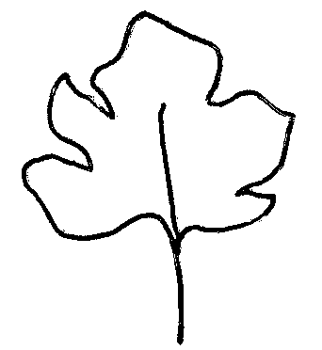
1 | 2 | 3
ganzrandig oder sehr gering eingeschnitten | gering eingeschnitten | mäßig oder stark eingeschnitten

Zu 15: Frucht: Durchmesser

Der Durchmesser sollte an der breitesten Stelle erfaßt werden.
Zu 18: Frucht: Form im Längsschnitt

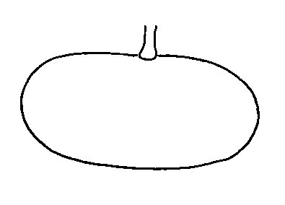 | 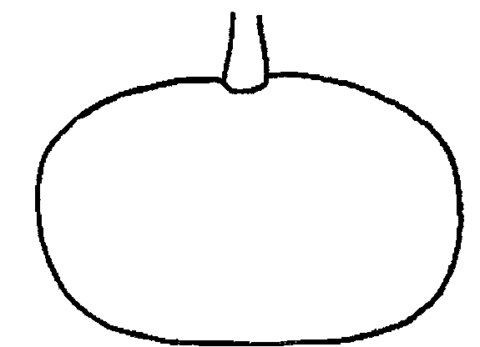 | 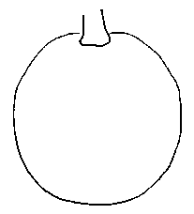 | 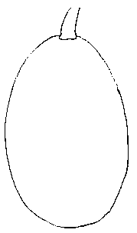
1 | 2 | 3 | 4
quer breit elliptisch | mittel querelliptisch | rund | eiförmig

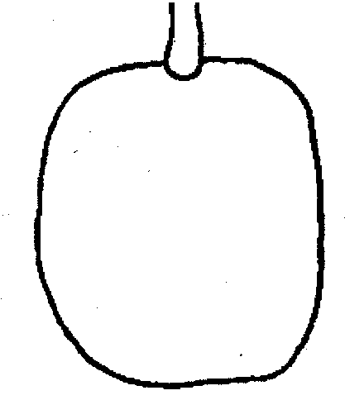 | 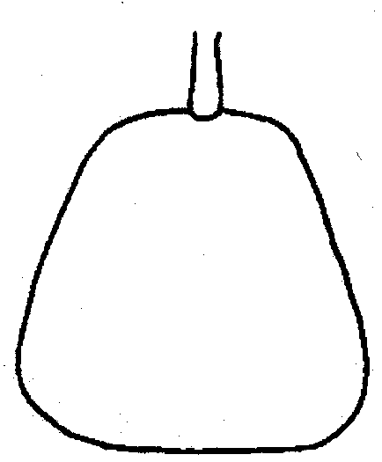 | 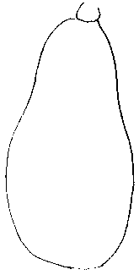 | 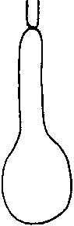 | 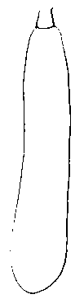
5 | 6 | 7 | 8 | 9
viereckig | trapezförmig | birnenförmig | keulenförmig | zylindrisch

Zu 21: Frucht: Krümmung (Längsachse)
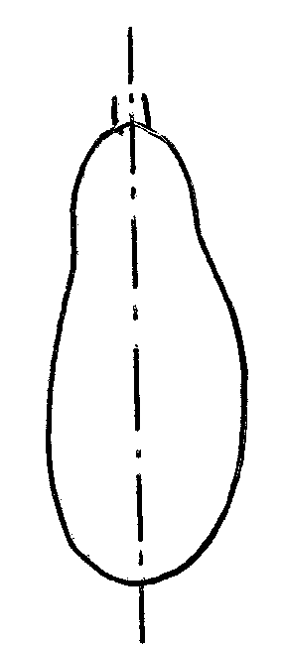 |  | 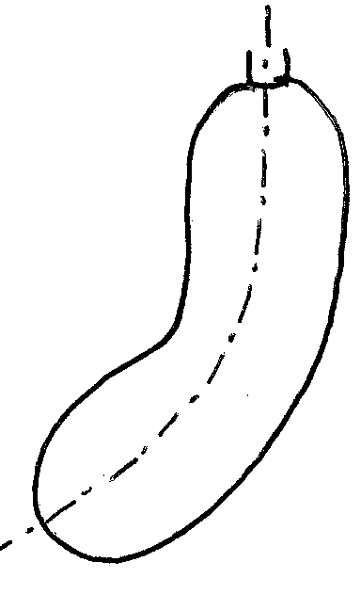 |  | 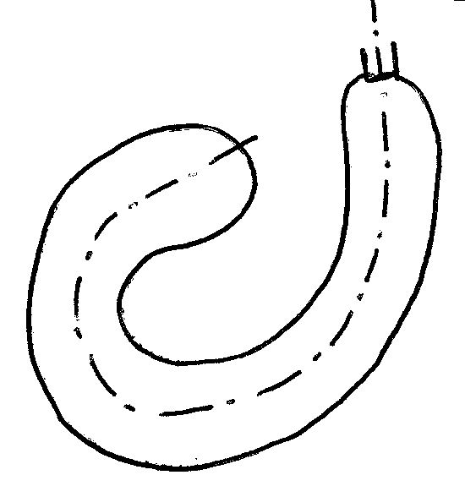
1 | 5 |  | 9
fehlend oder sehr gering | mittel |  | sehr stark

Zu 22: Frucht: Profil am Stielende

 | 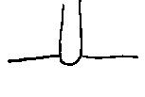 | 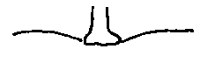 | 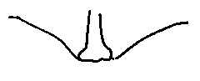 | 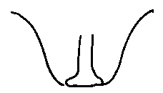
1 | 2 | 3 | 4 | 5
vorgewölbt | flach | leicht eingesenkt | mäßig eingesenkt | stark eingesenkt
Zu 23: Frucht: Profil am apikalen Teil

 | 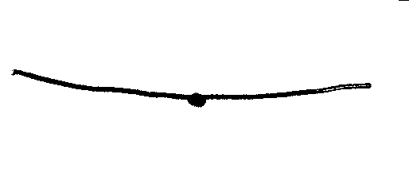 | 
1 | 2 | 3
eingesenkt | flach | vorgewölbt

Zu 33: Frucht: Dicke des Fleisches (auf der Höhe der Samenhöhle)

Die Dicke sollte am breitesten Teil des Fleisches auf der Höhe der Samenhöhle gemessen werden.

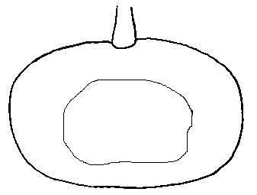 | 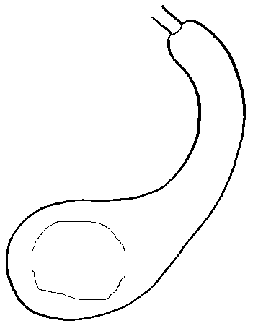

Zu 36: Samen: Verhältnis Breite/Länge

Verhältnis Breite / Länge |  | Note
ist kleiner als 0,5 | klein | 3
ist nahezu 0,5 | mittel | 5
ist größer als 0,5 | groß | 7

8.3 Synonyme von Beispielssorten

Beispielssorte | Synonyme
Futsu Kurokawa | Futsu, Futsu black, Futsu black rinded

Literatur
Brancucci, M., Bänziger, E., Das grosse Buch vom Kürbis. Midena & FONA Verlag GmbH, Aarau/Küttigen, Oldenburg, D, 173 pp.

Chaux, C., Foury, C., 1994: Productions légumières – Tome 3 Légumineuses Potagères Légumes fruits. Lavoisier TEC & DOC, Paris, FR, pp. 361-384.

Prades, J. B., Prades, N., Renaud, V., 1995: Le grand livre des Courges. Rustica Edition. Paris, FR, 183 pp.

Technischer Fragebogen
TECHNISCHER FRAGEBOGEN |  |  |  |  |  | Seite {x} von {y} |  |  | Referenznummer:
 |  |  |  |  |  |  |  |  | Antragsdatum:
 |  |  |  |  |  |  |  |  | (nicht vom Anmelder auszufüllen)
TECHNISCHER FRAGEBOGEN
in Verbindung mit der Anmeldung zum Sortenschutz auszufüllen

1. Gegenstand des Technischen Fragebogens
1.1. Botanischer Name |  |  |  |  | Cucurbita moschata Duch.
2. Anmelder
Name
Anschrift
Telefonnummer
Faxnummer
E-Mail-Adresse
Züchter (wenn vom Anmelder verschieden)
3. Vorgeschlagene Sortenbezeichnung und Anmeldebezeichnung
Vorgeschlagene Sortenbezeichnung
(falls vorhanden)

Anmeldebezeichnung
#4. Informationen über Züchtungsschema und Vermehrung der Sorte

4.1 Züchtungsschema

Sorte aus:

4.1.1 Kreuzung:

a) kontrollierte Kreuzung [ ]
(Elternsorten angeben)
b) teilweise bekannte Kreuzung [ ]
(die bekannte(n) Elternsorte(n) angeben)
c) unbekannte Kreuzung [ ]

4.1.2 Mutation [ ]
(Ausgangssorte angeben)

4.1.3 Entdeckung und Entwicklung [ ]
(angeben, wo und wann sie entdeckt
und wie sie entwickelt wurde)

4.1.4 Sonstige [ ]
(Einzelheiten angeben)

4.2 Methode zur Vermehrung der Sorte:

4.2.1 Samenvermehrte Sorten

a) Selbstbefruchtung [ ]
b) Fremdbefruchtung
i) Population [ ]
ii) synthetische Sorte [ ]
c) Hybride [ ]
d) Sonstige [ ]
(Einzelheiten angeben)

4.2.2 Sonstige [ ]
(Einzelheiten angeben)

5. Anzugebende Merkmale der Sorte (die in Klammern angegebene Zahl verweist auf das entsprechende Merkmal in den Prüfungsrichtlinien; bitte die Note ankreuzen, die derjenigen der Sorte am nächsten kommt).

 | Merkmale |  |  |  |  |  |  |  |  | Beispielssorten |  |  | Note
5.1  (2) | Pflanze: Länge des Haupttriebs
 | kurz |  |  |  |  |  |  |  |  |  |  |  | 3[ ]
 | mittel |  |  |  |  |  |  |  |  | Butterbush |  |  | 5[ ]
 | lang |  |  |  |  |  |  |  |  | Ponca, Nippon, Nugget, Sunset |  |  | 7[ ]
5.2  (14) | Frucht: Länge
 | sehr kurz |  |  |  |  |  |  |  |  |  |  |  | 1[ ]
 | kurz |  |  |  |  |  |  |  |  | Ponca |  |  | 3[ ]
 | mittel |  |  |  |  |  |  |  |  | Muscade |  |  | 5[ ]
 | lang |  |  |  |  |  |  |  |  | Aegean Gold |  |  | 7[ ]
 | sehr lang |  |  |  |  |  |  |  |  | Longue de Nice,  Trombolino d’Albenga |  |  | 9[ ]
5.4 (15) | Frucht: Durchmesser
 | klein |  |  |  |  |  |  |  |  | Ponca |  |  | 3[ ]
 | mittel |  |  |  |  |  |  |  |  | Pleine de Naples |  |  | 5[ ]
 | groß |  |  |  |  |  |  |  |  | Muscade |  |  | 7[ ]
5.5 (18) | Frucht: Form im Längsschnitt
 | quer breit elliptisch |  |  |  |  |  |  |  |  | Muscade |  |  | 1[ ]
 | mittel querelliptisch |  |  |  |  |  |  |  |  | Tancheese, Nippon |  |  | 2[ ]
 | rund |  |  |  |  |  |  |  |  | Buckskin |  |  | 3[ ]
 | eiförmig |  |  |  |  |  |  |  |  |  |  |  | 4[ ]
 | viereckig |  |  |  |  |  |  |  |  | Hayato |  |  | 5[ ]
 | trapezförmig |  |  |  |  |  |  |  |  | Fagtoong |  |  | 6[ ]
 | birnenförmig |  |  |  |  |  |  |  |  | Sucrine du Berry, Nugget |  |  | 7[ ]
 | keulenförmig |  |  |  |  |  |  |  |  | Longue de Nice, Trombolino d’Albenga |  |  | 8[ ]
 | zylindrisch |  |  |  |  |  |  |  |  | Ponca |  |  | 9[ ]
 | Merkmale |  |  |  |  |  |  |  |  | Beispielssorten |  |  | Note
5.6  (21) | Frucht: Krümmung (Längsachse)
 | fehlend oder sehr gering |  |  |  |  |  |  |  |  |  |  |  | 1[ ]
 | gering |  |  |  |  |  |  |  |  | Ponca |  |  | 3[ ]
 | mittel |  |  |  |  |  |  |  |  | Longue de Nice |  |  | 5[ ]
 | stark |  |  |  |  |  |  |  |  |  |  |  | 7[ ]
 | sehr stark |  |  |  |  |  |  |  |  | Trombolino d’Albenga |  |  | 9[ ]
5.7 (24) | Frucht: Furchen
 | fehlend |  |  |  |  |  |  |  |  | Sucrine du Berry |  |  | 1[ ]
 | vorhanden |  |  |  |  |  |  |  |  | Muscade |  |  | 9[ ]
5.8  (28) | Frucht: Hauptfarbe der Schale
 | grün |  |  |  |  |  |  |  |  |  |  |  | 1[ ]
 | cremefarben |  |  |  |  |  |  |  |  | Sunset |  |  | 2[ ]
 | gelb |  |  |  |  |  |  |  |  | Aegean Gold |  |  | 3[ ]
 | orangebraun |  |  |  |  |  |  |  |  | Muscade, Ponca |  |  | 4[ ]
 | braun |  |  |  |  |  |  |  |  | Hyuga 14 |  |  | 5[ ]
5.9  (31) | Frucht: Warzen
 | fehlend |  |  |  |  |  |  |  |  | Ponca |  |  | 1[ ]
 | vorhanden |  |  |  |  |  |  |  |  | Futsu Kurokawa |  |  | 9[ ]
6. Ähnliche Sorten und Unterschiede zu diesen Sorten

Bitte nachstehende Tabelle und den Kasten für die Erteilung von Auskünften darüber benutzen, wie sich Ihre Kandidatensorte von der Sorte (oder den Sorten) unterscheidet, die nach Ihrem besten Wissen am ähnlichsten ist (sind). Diese Auskünfte können der Prüfungsbehörde behilflich sein, die Unterscheidbarkeitsprüfung effizienter durchzuführen.

Bezeichnung(en) der Ihrer Kandidatensorte ähnlichen Sorte(n) |  | Merkmal(e), in dem (denen) Ihre Kandidatensorte von der (den) ähnlichen Sorte(n) verschieden ist |  |  |  |  | Beschreiben Sie die Ausprägung des (der) Merkmals(e) der ähnlichen Sorte(n) |  |  |  | Beschreiben Sie die Ausprägung des (der) Merkmals(e) Ihrer Kandidatensorte
Beispiel |  | Frucht: Hauptfarbe der Schale |  |  |  |  | gelb |  |  |  | orangebraun
Bemerkungen:

#7. Zusätzliche Informationen zur Erleichterung der Prüfung der Sorte

7.1 Gibt es außer den in den Abschnitten 5 und 6 mitgeteilten Auskünften zusätzliche Merkmale zur Erleichterung der Unterscheidung der Sorte?

Ja [ ] Nein [ ]

(Wenn ja, Einzelheiten angeben)

7.2 Gibt es besondere Bedingungen für den Anbau der Sorte oder die Durchführung der Prüfung?

Ja [ ] Nein [ ]

(Wenn ja, Einzelheiten angeben)

7.3 Sonstige Informationen

Ein repräsentatives Farbfoto der Sorte sollte dem Technischen Fragebogen beigelegt werden.

8. Genehmigung zur Freisetzung

- Ist es erforderlich, eine vorherige Genehmigung zur Freisetzung der Sorte gemäß der Gesetzgebung für Umwelt, Gesundheits- und Tierschutz zu erhalten?

Ja [ ] Nein [ ]

b) Wurde eine solche Genehmigung erhalten?

Ja [ ] Nein [ ]

Sofern die Frage mit „ja“ beantwortet wurde, bitte eine Kopie der Genehmigung beifügen.

9. Informationen über das zu prüfende oder für die Prüfung einzureichende Vermehrungsmaterial

9.1 Die Ausprägung eines Merkmals oder mehrerer Merkmale einer Sorte kann durch Faktoren wie Schadorganismen, chemische Behandlung (z. B. Wachstumshemmer oder Pestizide), Wirkungen einer Gewebekultur, verschiedene Unterlagen, Edelreiser, die verschiedenen Wachstumsstadien eines Baumes entnommen wurden, usw., beeinflußt werden.

9.2 Das Vermehrungsmaterial darf keiner Behandlung unterzogen worden sein, die die Ausprägung der Merkmale der Sorte beeinflussen würde, es sei denn, daß die zuständigen Behörden eine solche Behandlung gestatten oder vorschreiben. Wenn das Vermehrungsmaterial behandelt worden ist, müssen die Einzelheiten der Behandlung angegeben werden. Zu diesem Zweck geben Sie bitte nach bestem Wissen an, ob das zu prüfende Vermehrungsmaterial folgendem ausgesetzt war:

a) Mikroorganismen (z. B. Viren, Bakterien, Phytoplasma) Ja [ ] Nein [ ]

- Chemischer Behandlung (z. B. Wachstumshemmer,
Pestizide) Ja [ ] Nein [ ]

c) Gewebekultur Ja [ ] Nein [ ]

d) Sonstigen Faktoren Ja [ ] Nein [ ]

Wenn „Ja“, bitte Einzelheiten angeben.

……………………………………………………………

10. Ich erkläre hiermit, daß die Auskünfte in diesem Formblatt nach meinem besten Wissen korrekt sind:

Anmeldername

Unterschrift Datum

[Ende des Dokuments]

* Diese Namen waren zum Zeitpunkt der Einführung dieser Prüfungsrichtlinien richtig, können jedoch revidiert oder aktualisiert werden. [Den Lesern wird empfohlen, für neueste Auskünfte den UPOV-Code zu konsultieren, der auf der UPOV-Website zu finden ist (www.upov.int).]
# Die Behörden könnten es zulassen, daß bestimmte dieser Auskünfte in einem vertraulichen Abschnitt des Technischen Fragebogens erteilt werden.
# Die Behörden könnten es zulassen, daß bestimmte dieser Auskünfte in einem vertraulichen Abschnitt des Technischen Fragebogens erteilt werden.

